ŠAKIŲ RAJONO SAVIVALDYBĖS JAUNIMO KŪRYBOS IR SPORTO CENTRAS
Biudžetinė įstaiga, V. Kudirkos g. 64, LT-71124, tel. (8345) 60187, el. p. jksc@takas.lt Duomenys kaupiami ir saugomi Juridinių asmenų registre, kodas 190824054, PVM mokėtojo kodas LT100006169918

2017 01 26
Šakių rajono bendrojo ugdymo mokyklų moksleivių (2001 m. gim.) krepšinio varžybos

Data: 2016 11 21 - 2016 12 23
Vieta: Šakių rajono bendrojo ugdymo mokyklos
Organizatorius: Šakių rajono jaunimo kūrybos ir sporto centras
Varžybų dalyviai: bendrojo ugdymo mokyklų 2001 m. gimimo ir jaunesni vaikinai
Apdovanojimai: komandos, užėmusios prizines vietas apdovanojamos taurėmis, o komandų nariai – medaliais.
I-ąją vietą laimėjusi Šakių „Žiburio“ gimnazijos komanda atstovaus rajoną Lietuvos mokyklų žaidynių zoninėse varžybose 2017 03 31/01/02 Kelmės rajone.

Eil.Nr. | KOMANDA | 1 | 2 | 3 | 4 | 5 | 6 | TAŠKAI | VIETA
1. | Šakių „Varpo“ mokykla |  | 73:57  2 | 93:51  2 | 83:91  1 | 91:46  2 | 99:67  2 | 9 | II
2. | Lukšių Vinco Grybo gimnazija | 57:73  1 |  | 96:41  2 | 45:71  1 | 46:53  1 | 78:68  2 | 7 | III
3. | Šakių rajono Kriūkų mokykla-daugiafunkcis centras | 51:93  1 | 41:96  1 |  | 25:117  1 | 38:72  1 | 54:77  1 | 5 | VI
4. | Šakių „Žiburio“ gimnazija | 91:83  2 | 71:45  2 | 117:25  2 |  | 81:35  2 | 97:38  2 | 10 | I
5. | Sintautų pagrindinė mokykla | 46:91  1 | 53:46  2 | 72:38  2 | 35:81  1 |  | 51:62  1 | 7 | V
6. | Kudirkos Naumiesčio | 67:99  1 | 68:78  1 | 77:54  2 | 38:97  1 | 62:51  2 |  | 7 | IV

Daiva Šlėderienė
Vyr. teisėjas (vardas, pavardė, parašas)

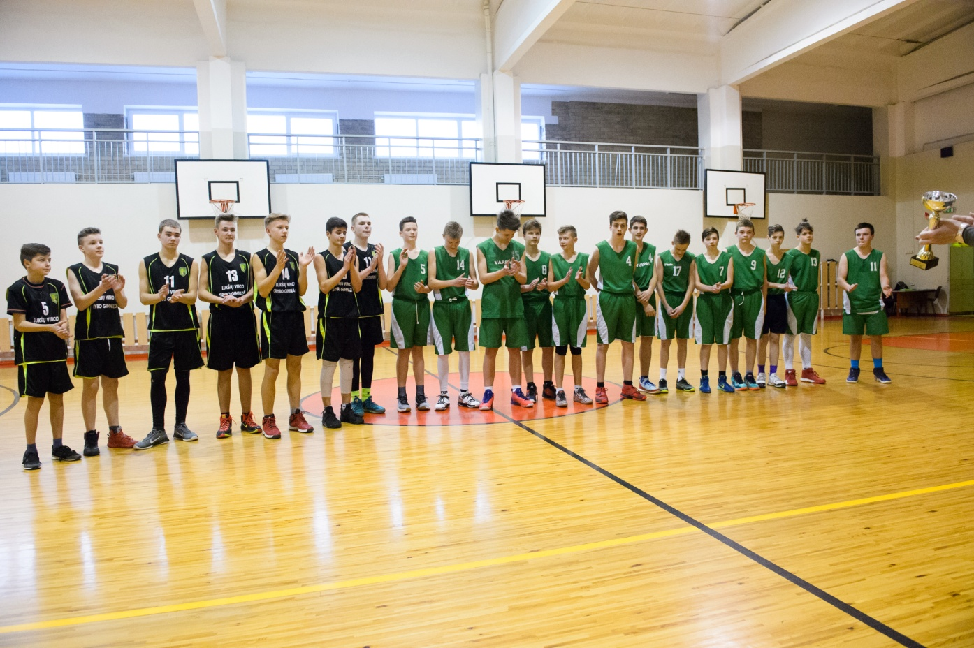

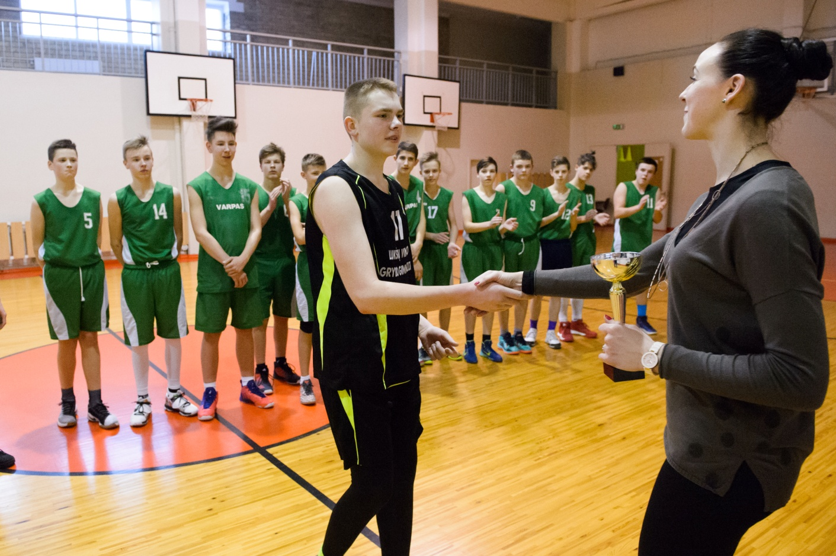

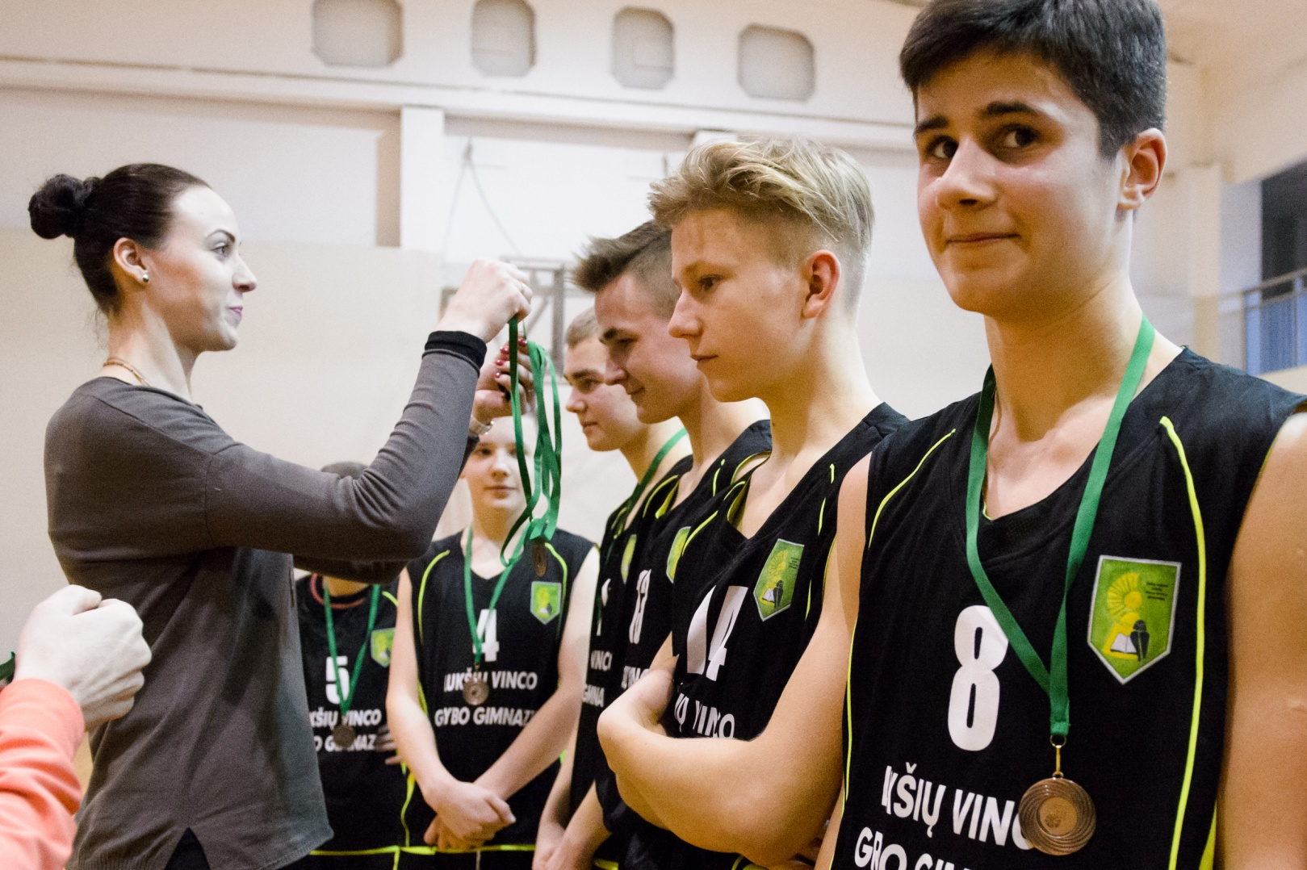

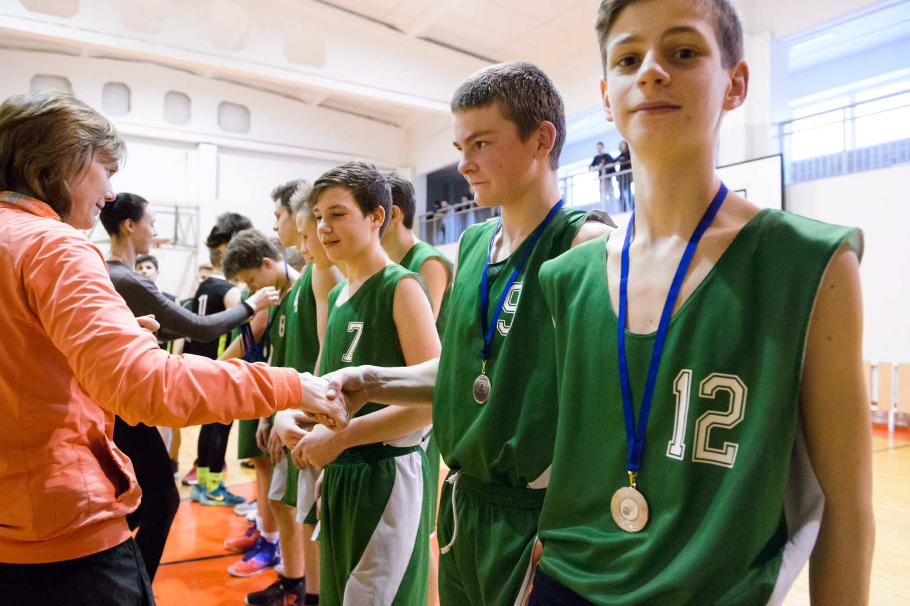

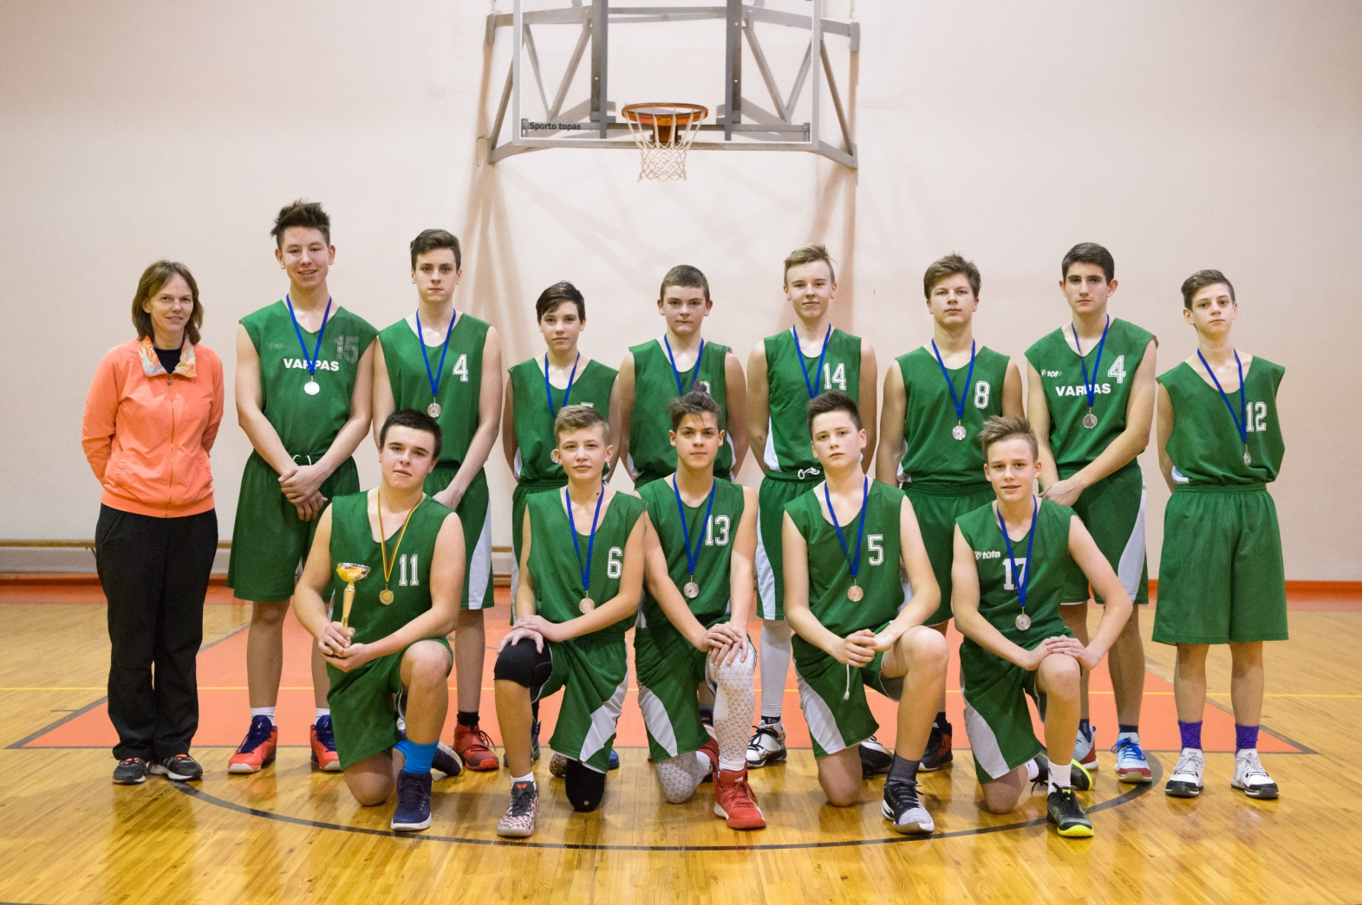

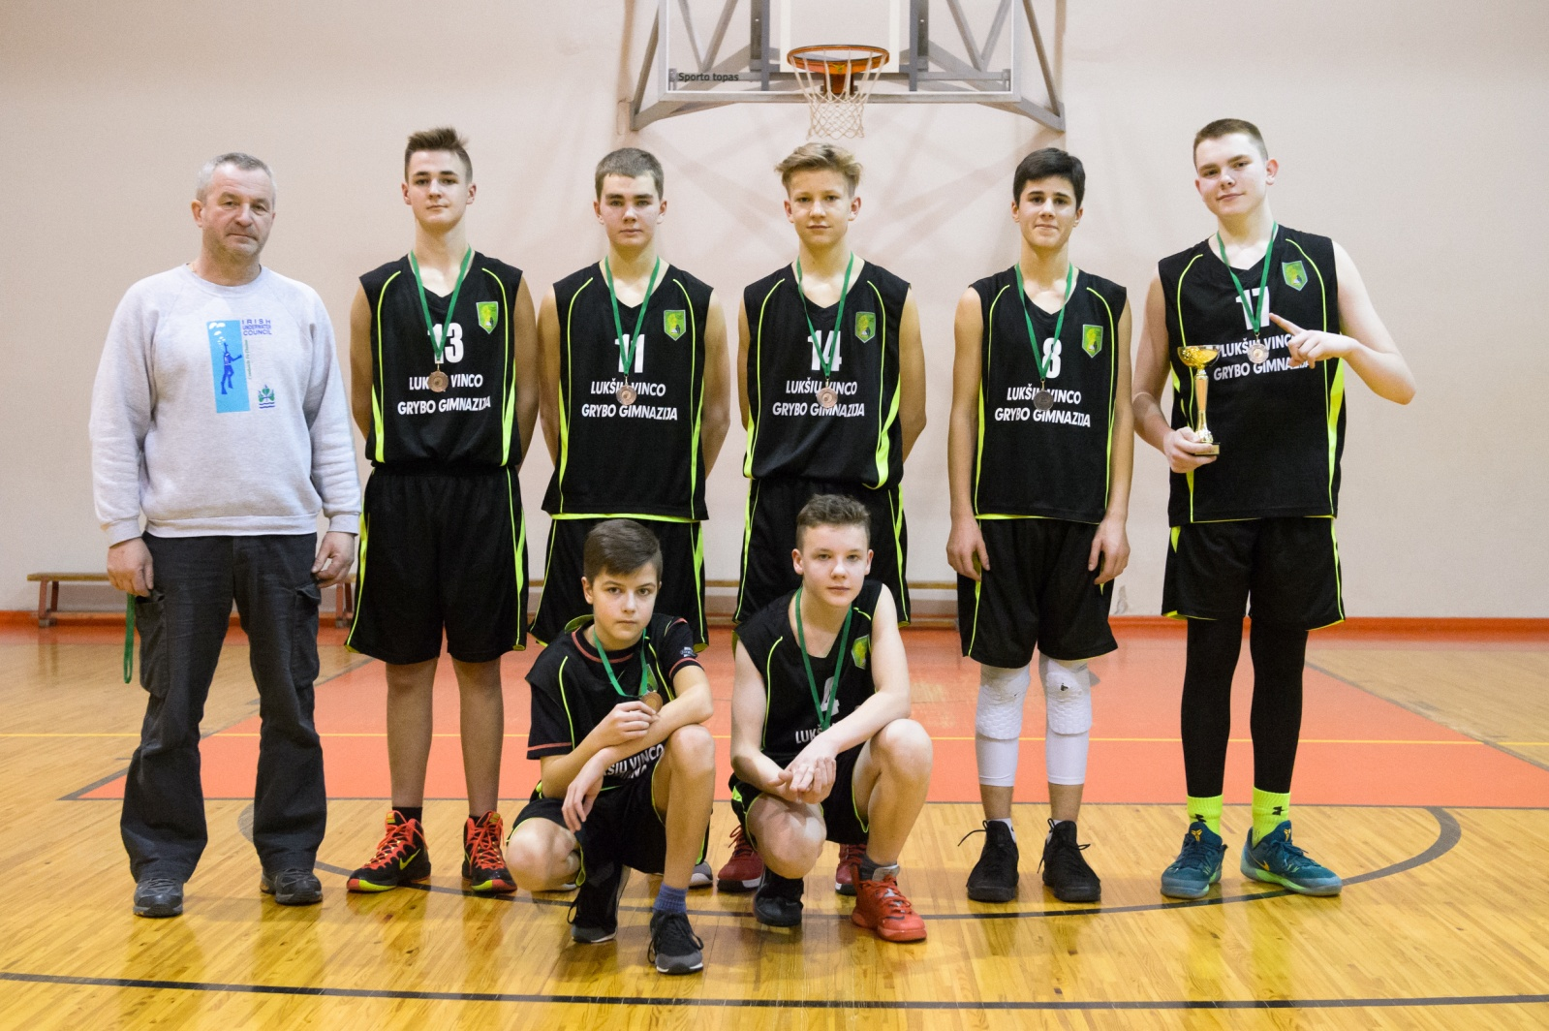

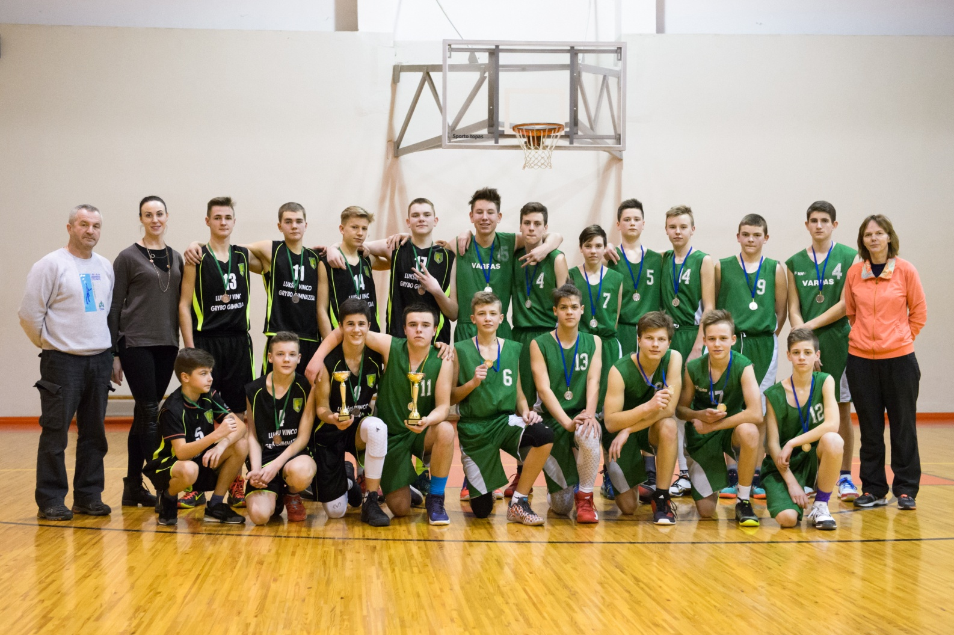

Parengė:
Rima Mozūraitienė
Šakių rajono Jaunimo kūrybos ir sporto centro
direktoriaus pavaduotoja moksleivių sportui
el.paštas: rima.mozuraitiene23@gmail.com
tel.: (8345) 60187, 8-624-78553

